MdPreprint: A Preprint for Template for pandoc LaTeX & Word

Clément Violet

Mikkel Roald-Arbøl

This tempalte is an adaptation of LaPreprint template for creating approximatly the same LaTeX document and a Word document due to pandoc power. To enjoy all the options of LaPreprint, you just have to modify the fields of the metadata.json file.

Lorem ipsum dolor sit amet, consectetur adipiscing elit. Pellentesque sodales sapien est, id laoreet metus elementum a. Vestibulum sed magna iaculis, vulputate velit quis, tempus arcu. Duis a lectus nisi. Curabitur dictum vehicula magna. Pellentesque elementum molestie sapien quis lobortis. In finibus libero est, in consectetur ante malesuada ac. Aliquam aliquam, lectus vitae tincidunt feugiat, est lectus vulputate lorem, vitae varius ante lacus et sem. Aliquam erat volutpat. Nam feugiat quam quis odio egestas, et porta risus laoreet. Ut congue dolor id sapien eleifend, sit amet vulputate dolor elementum. Sed scelerisque orci sapien.

# Introduction

Use # section and ## subsection tags to organise your document. Cross-referencing is handle by pandoc itself. You can use heading identifiers commands for cross-referencing sectional headings. See the [pandoc documentation](https://pandoc.org/MANUAL.html#extension-auto_identifiers) for more details.

Nullam lacus velit, posuere quis tortor in, commodo porttitor tellus. Vestibulum ac dolor ac sapien convallis lacinia. Nam facilisis iaculis risus non accumsan. Quisque vitae ligula sed dolor tempus facilisis. Curabitur a porta neque. Pellentesque pulvinar ante vitae mauris consequat commodo. Aenean ante diam, auctor nec efficitur non, blandit a lacus. Donec sed vehicula nulla. Maecenas pellentesque tellus eget erat pharetra, vitae tincidunt ante dapibus. In sit amet sem ac metus viverra viverra a id ex. Aenean in neque mattis, rutrum metus ac, consequat nunc. Phasellus egestas elit elit, eget elementum elit porttitor et. Aenean eu egestas nibh, a ultrices erat.

Ut sit amet tortor a est dignissim sollicitudin vitae eu nulla. Nam pretium, lorem et lobortis vestibulum, felis magna lobortis ante, vitae dapibus enim orci at elit. Aenean lectus orci, eleifend eu ipsum sit amet, sodales suscipit felis. Donec eu enim non est placerat iaculis. Aliquam ultrices fringilla scelerisque. Donec ut dui tellus. Lorem ipsum dolor sit amet, consectetur adipiscing elit. Integer sodales tempor porta.

## Figures and Tables

You can use all kind of tables supported by pandoc. See the [pandoc](https://pandoc.org/MANUAL.html#tables) documentation for more informations.

Table 1: Here’s the caption.

| Centered Header | Default Aligned | Right Aligned | Left Aligned |
| --- | --- | --- | --- |
| First | row | 12.0 | Example of a row that spans multiple lines. |
| Second | row | 5.0 | Here’s another one. Note the blank line between rows. |

You can refere to a tables like this +tbl. 1 (see [pandoc-tablenos](https://github.com/tomduck/pandoc-tablenos) documentation for more informations).

Figures should be saved in the src/figures folder. You can include as follow (see [pandoc](https://pandoc.org/MANUAL.html#extension-implicit_figures) documentation for more informations).

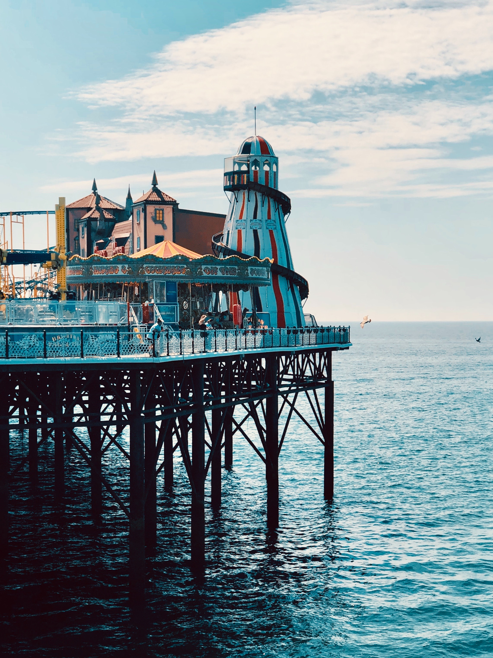

Figure 1: Photo of lovely Brighton by [Alex Ovs](https://unsplash.com/es/@sanekovs?utm_source=unsplash&utm_medium=referral&utm_content=creditCopyText) on [Unsplash](https://unsplash.com/s/photos/brighton?utm_source=unsplash&utm_medium=referral&utm_content=creditCopyText)

Of course, you can refer to a figure, in the same way as the tables +fig. 1 (see [pandoc-fignos](https://github.com/tomduck/pandoc-fignos) documentation for more informations). –>

## Citations

For citation, the module citeproc of pandoc is used, like this Bezuidenhout & Havemann (2021) (see [pandoc citeproc](https://pandoc.org/MANUAL.html#citations) and [pandoc citations](https://pandoc.org/MANUAL.html#extension-citations) documentation)

Sed vestibulum bibendum arcu vel bibendum. Curabitur lobortis ipsum vitae dolor feugiat imperdiet. Donec sit amet eros accumsan, vestibulum leo eu, mattis nibh. Vestibulum ante ipsum primis in faucibus orci luctus et ultrices posuere cubilia curae; Proin vehicula mattis erat ut dapibus. Nullam at dictum leo. Suspendisse lobortis sed justo id ultrices. Proin sem lectus, eleifend a vestibulum et, vulputate at turpis. Phasellus interdum tincidunt tortor quis luctus.

Aenean imperdiet, ante eu ornare lacinia, massa leo rhoncus ex, nec varius arcu ante sed sem. Cras laoreet sapien vel sem finibus, ut scelerisque libero rhoncus. Curabitur non nunc at quam porta venenatis at ut metus. In hac habitasse platea dictumst. Etiam dignissim gravida mauris, a pellentesque eros porttitor non. Suspendisse vel suscipit odio. Nam volutpat fringilla tortor, vitae vulputate ligula vehicula et. Sed elementum, arcu eget porttitor tincidunt, ante tortor tincidunt justo, eget consequat enim enim nec enim.

## Mathematics

Pandoc and this template work great with maths! But be aware that numbering equations are not working anymore in a Microsoft Docx document ([see this issue](https://github.com/tomduck/pandoc-eqnos/pull/64) on Github).

Let be a sequence of independent and identically distributed random variables with and

is great at typesetting mathematics . Let be a sequence of independent and identically distributed random variables with and , and let

denote their mean. Then as approaches infinity, the random variables converge in distribution to a normal . You can refer to an equation like this +eq. 1 (see [pandoc-eqnos](https://github.com/tomduck/pandoc-eqnos#markdown-syntax) for more informations).

In augue turpis, ullamcorper vel luctus interdum, ultricies luctus dui. Nulla eu elit et felis lacinia mattis. Aenean accumsan sapien felis, ac pulvinar elit tempor ultricies. Duis blandit nisl tortor, nec congue neque vehicula in. Suspendisse vestibulum ornare purus, quis aliquet erat egestas vitae. Curabitur commodo commodo pellentesque. Vestibulum aliquet, orci ut vestibulum hendrerit, lacus mauris luctus sapien, quis auctor odio enim non quam. Mauris quam nulla, accumsan sed pharetra eu, rhoncus ut velit. Integer risus turpis, tincidunt sit amet eleifend sed, tristique sit amet lorem.

Fusce vestibulum nunc in rhoncus faucibus. Phasellus posuere nunc odio, quis posuere enim facilisis vitae. Nulla volutpat mi purus, a commodo nibh fermentum eget. In rhoncus hendrerit urna, vel feugiat sapien. Sed tellus massa, ultricies non lacinia at, convallis id dui. Aliquam scelerisque scelerisque sapien quis congue. Integer ac viverra nulla. Sed placerat blandit orci vel euismod. Suspendisse in quam in mauris iaculis ultrices. Nullam at urna pharetra, finibus nunc eu, mollis tellus. Sed condimentum risus ac sem interdum interdum.

Vivamus iaculis eget leo ac dapibus. Donec vitae finibus lectus. Nulla sagittis, lectus blandit aliquet porta, massa arcu commodo felis, ut tincidunt nibh urna at quam. Curabitur auctor at metus id vulputate. Donec placerat, felis in iaculis condimentum, urna magna ornare eros, in pulvinar urna nunc quis elit. Curabitur at porta justo, non consequat elit. Nulla et eleifend orci, eu placerat augue. Vestibulum ante ipsum primis in faucibus orci luctus et ultrices posuere cubilia curae; In vehicula ante augue, molestie iaculis metus tempus at. Morbi placerat nec sapien vitae tristique. Suspendisse laoreet, nibh sed tincidunt tincidunt, diam elit iaculis nisl, et condimentum leo lacus eu diam. Curabitur scelerisque augue nec urna mattis posuere. Nam lobortis erat et feugiat placerat.

## Lists

You can make lists with automatic numbering

1. Like this,
2. and like this.

…or bullet points…

* Like this,
* and like this.

…or words and descriptions…

Word

Definition

Concept

Explanation

Idea

Text

Some filler text, because empty templates look really poorly.

Vestibulum et nisl quis mauris pretium aliquam. Sed dui mauris, euismod at leo ac, ultrices posuere dui. Mauris risus purus, facilisis id varius eget, laoreet ac odio. Pellentesque et mattis metus, et elementum enim. Curabitur aliquam mi neque, sit amet aliquet turpis pharetra at. Cras euismod semper tortor eu mattis. Phasellus in dui et orci feugiat aliquam id vitae nisi. Pellentesque lacinia erat ut velit ornare hendrerit. Nam ut ultrices urna. Sed magna nibh, venenatis id eros ut, pretium gravida elit. Vestibulum eget scelerisque tortor. Donec eleifend neque non arcu condimentum volutpat. Morbi pellentesque efficitur erat, sed auctor augue fermentum eget. Curabitur vel placerat erat. Fusce bibendum, elit non aliquet semper, tortor nibh feugiat neque, eget dapibus augue urna quis dui.

# Methods & Materials

## Data

Phasellus eleifend quam et placerat dictum. Phasellus at ante nunc. Nulla eleifend porta nibh, a molestie urna consequat sed. Nullam laoreet commodo libero id sagittis. Cras sagittis elit sed diam laoreet hendrerit. Nam in arcu a dui sollicitudin aliquam sed mattis enim. Aliquam erat volutpat. Nulla commodo et turpis vel facilisis. Donec sagittis vel urna eu scelerisque. Phasellus condimentum bibendum erat, sit amet finibus lacus ultrices ac.

Nam venenatis laoreet arcu sit amet pharetra. Duis accumsan ante nisl, eget tempus nulla posuere et. Sed bibendum, odio ut sollicitudin fermentum, dui sapien efficitur justo, ut cursus lorem augue a lorem. Sed molestie placerat neque ac laoreet. Pellentesque aliquet tristique quam, vel tristique ipsum mollis eu. Nulla rutrum mauris ultrices mauris maximus hendrerit. Mauris dapibus, dui sed congue luctus, purus dolor rhoncus elit, sit amet vulputate arcu nibh in velit. Phasellus ac lectus libero. Nulla leo velit, facilisis at finibus ac, iaculis vel ipsum. Integer fringilla nunc et turpis lobortis vehicula. In semper dui eu pharetra aliquam. Quisque luctus dictum ipsum, quis consequat dui fermentum sit amet. Quisque blandit imperdiet magna quis congue. In condimentum lacus eget massa rhoncus condimentum. Pellentesque in tempor tortor. Nam nunc purus, semper gravida augue id, accumsan posuere ligula.

## Model Performances

Donec dapibus elit eget nibh ullamcorper tristique. Praesent ultrices a ex at condimentum. Interdum et malesuada fames ac ante ipsum primis in faucibus. Sed tincidunt, sem vitae posuere vulputate, velit tellus iaculis est, in efficitur velit metus sed diam. Vestibulum convallis turpis ut lorem sagittis, eu pellentesque sem condimentum. Ut sit amet elementum velit. Vivamus ultricies eros ac eros porttitor feugiat.

Nulla purus augue, mollis sed lacus vel, sollicitudin eleifend nunc. Praesent sit amet mi et orci aliquam ultrices. Aenean ullamcorper mattis sollicitudin. Proin non congue felis. Etiam imperdiet accumsan risus ac convallis. Orci varius natoque penatibus et magnis dis parturient montes, nascetur ridiculus mus. Morbi et molestie nunc.

# Results

Lorem ipsum dolor sit amet, consectetur adipiscing elit. Duis sagittis sapien ipsum, et dapibus orci ornare quis. Curabitur eleifend cursus justo, non congue nisi faucibus nec. Curabitur sem leo, sollicitudin id tincidunt eu, venenatis et ante. Suspendisse at dapibus urna. Aenean vehicula malesuada dui, nec accumsan velit accumsan eu. Cras enim tellus, posuere eu mauris quis, posuere dapibus sapien. Aliquam ut erat ut risus posuere fermentum. Ut id viverra mauris, vel ullamcorper dui. Praesent leo tellus, scelerisque sit amet dignissim vel, eleifend at sem. Vivamus interdum sit amet erat venenatis interdum.

Nam eget neque a velit facilisis dignissim. Nam eget sagittis quam. Sed massa elit, congue quis ipsum nec, sollicitudin vulputate ipsum. Fusce commodo, tellus quis ultricies vestibulum, nunc purus pellentesque ligula, vitae faucibus nisl dui efficitur lacus. Etiam blandit lacus at pellentesque pretium. Vivamus aliquam convallis sem vitae ultrices. Vestibulum maximus sem ut ex pulvinar hendrerit sit amet id velit.

Duis tristique ipsum purus, vel porttitor magna ultricies quis. Phasellus eu purus eu velit aliquet condimentum quis quis lorem. Fusce non fringilla nisi, et aliquet ipsum. Aenean id hendrerit nunc. Morbi mollis sollicitudin orci ut auctor. Curabitur non elit accumsan, ultricies libero sed, facilisis leo. Etiam sodales imperdiet dolor, a cursus enim vehicula ut. Donec eleifend aliquam maximus. Quisque sit amet erat metus. Nulla blandit, augue vel commodo facilisis, mi risus viverra diam, vel varius ex ex ac dui. In vel neque quis arcu vestibulum pulvinar in in elit. Aliquam erat volutpat. Ut erat libero, rhoncus sit amet dictum sit amet, ultricies lobortis massa.

Vestibulum ornare volutpat sem. Vivamus eleifend ligula vel mauris facilisis congue. Mauris eget metus tellus. Proin congue lorem id nunc tristique, a tristique turpis semper. Nullam sodales, urna ut posuere accumsan, urna nisl tincidunt dui, in pellentesque sapien libero id mi. In sem sem, auctor a laoreet ut, rutrum eget risus. Proin in magna risus. Donec varius sit amet nunc et ullamcorper. Nam vehicula, odio sed rhoncus consectetur, mauris sem tempus ipsum, vitae venenatis sem neque a enim. Aliquam tempus dapibus congue. Sed pulvinar nec turpis a porttitor. Integer eros justo, posuere non scelerisque ut, viverra et nunc. Fusce iaculis elit eu turpis ultricies, et vestibulum nulla rhoncus.

Quisque ultrices felis ut lacinia dictum. Aliquam ornare lacinia nisi, sed mattis ante blandit in. Sed dapibus lacus at tempus vestibulum. Donec ut quam vitae ligula fringilla ullamcorper. Vestibulum semper nisi sed porta egestas. Sed fermentum ante in volutpat rutrum. In quis tincidunt nisi. In hac habitasse platea dictumst. Mauris tincidunt lacus at viverra sodales.

# Discussion

Vestibulum ante ipsum primis in faucibus orci luctus et ultrices posuere cubilia curae; Proin ultrices sem lorem, at efficitur sem facilisis vitae. Etiam porttitor urna sed accumsan congue. Duis dictum mollis erat, vel egestas arcu elementum sed. Ut vitae sollicitudin eros. Nam interdum quam at dolor fermentum, ut bibendum diam ullamcorper. Sed hendrerit, magna eget aliquet rhoncus, massa nunc malesuada quam, ut interdum est mauris at eros. Ut ut maximus urna, et convallis nulla. Etiam sed sapien nec magna fermentum suscipit. Duis aliquam ultrices lectus, elementum ullamcorper lorem interdum non. Donec tincidunt velit ac aliquam interdum. Aliquam ultricies leo vitae risus venenatis dignissim a in tellus.

Suspendisse potenti. Donec pulvinar, purus non lobortis malesuada, nibh est feugiat erat, non facilisis ligula felis at ante. Curabitur nisl enim, tempor eu mauris ac, porta molestie dolor. Proin at sapien nec metus molestie varius quis id ligula. Nunc iaculis tempor nunc eget sagittis. Duis finibus nisl blandit ipsum pretium faucibus. Quisque ultricies nulla congue, molestie orci ut, ullamcorper nisl. Integer vitae placerat nibh, nec tristique nisi. Suspendisse consequat magna et enim feugiat, non feugiat mi vestibulum. Proin in erat in nunc bibendum auctor quis sit amet metus. Aliquam sodales posuere lacus in pretium. Praesent tortor justo, gravida nec aliquam eget, iaculis ac mauris.

Sed dapibus in sapien a pretium. Sed ut vehicula felis. Morbi pulvinar enim vel viverra commodo. Quisque at semper leo. Donec eu nisi tincidunt lorem tincidunt commodo. Integer consectetur consequat lacus sit amet posuere. Nullam ac tristique erat. Ut euismod congue hendrerit. Fusce feugiat vel odio eu interdum.

## Acknowledgment

This preprint was created using the MdPreprint template (<https://github.com/clementviolet/MdPreprint>) by Clément Violet, based on the great work of Mikkel Roald-Arbøl (<https://github.com/roaldarbol/lapreprint>).

## Author contributions

Consider using a contribution table for clarity. I may add it later. Conceptualization: E.S., B.H.; Methodology: B.H.; Software: B.H.; Validation: S.R.; Formal analysis: S.R.; Investigation: E.S.; Resources: B.H.; Writing - original draft: E.S.; Writing - review & editing: S.R., B.H.; Visualization: S.R.; Supervision: B.H.; Project administration: B.H.; Funding acquisition: B.H.

(According to [https://journals.biologists.com/jeb/pages/author-contributions)](https://journals.biologists.com/jeb/pages/author-contributions)] )

# References

Bezuidenhout, L. & Havemann, J. (2021). [The varying openness of digital open science tools](https://doi.org/10.12688/f1000research.26615.2).